Conexión a equipos remotos

ALUMNO | Xiang Su Liu
CURSO | 2º ASIR
MÓDULO | Administración de sistemas operativos
FECHA | 12/10/2026

Objetivo de la práctica:
Entender los adaptadores de red que existen en Hyper-V y cómo configurarlos para crear una red privada entre los equipos virtualizados y el equipo real.
Tareas a realizar:
- Crear en Hyper-V un conmutador virtual interno que conecte nuestra máquina real y los servidores virtualizados. Si ya lo tienes hecho de clase, no hace falta que crees otro.
- Configurar el adaptador virtual en nuestra máquina real para asignar un direccionamiento de red tipo C (192.168.1.0/24).
- Agrega en cada servidor, un nuevo adaptador de red conectado a "LAN_ASO" para que los servidores estén en la misma red tipo C (192.168.1.0/24).
- En Windows Server 2022, usar la conexión "default switch" para actualizar el servidor y descargar la característica opcional "Open SSH Server".
- Iniciar el servicio "Open SSH Server" en Windows Server 2022 para que quede a la escucha.
- En Ubuntu Server 26, usar la conexión "default switch" para actualizar el servidor.
- Modificar el archivo de configuración del adaptador de red en Ubuntu Server 26, ubicado en la ruta "/etc/netplan/".
- Probar la conexión desde la máquina real hacia los servidores vía SSH.
Instrucciones adicionales: Se adjunta un archivo de ejemplo para la configuración de la red en Ubuntu Server. Recuerde usar los parámetros indicados en el ejercicio. El archivo adjunto solo sirve como guía para la sintaxis.
Entrega: Documente los pasos realizados y adjunte las capturas de pantalla finales donde se compruebe que ha podido conectarse correctamente.

Creacion de LAN_ASO
En nuestro hyper-V en la sección de Acciones elegimos Administrador de conmutadores virtuales.
Seleccionamos Nuevo conmutador de red virtual, elijmos el tipo Interno y hacemos clic en Crear conmutador virtual.
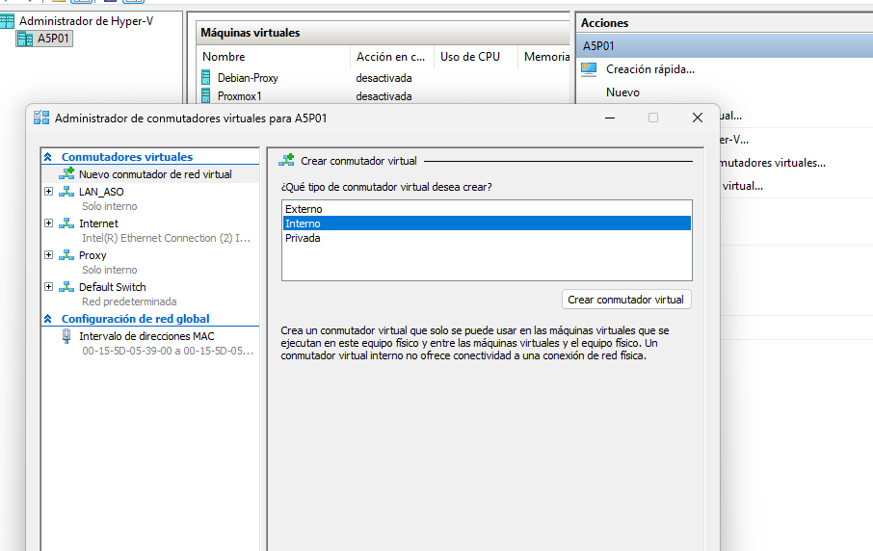
Para esta actividad reutilizaremos el LAN_ASO ya creado anteriormente. 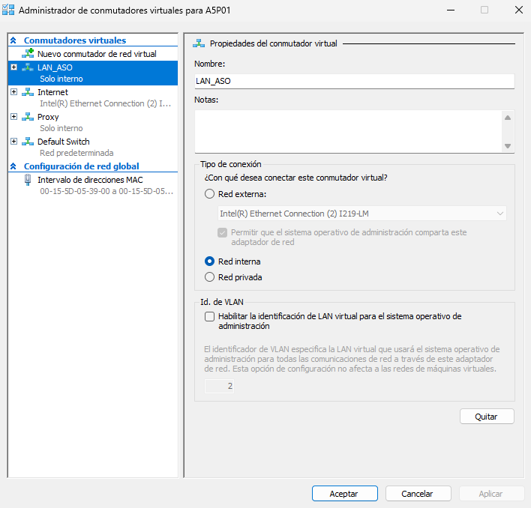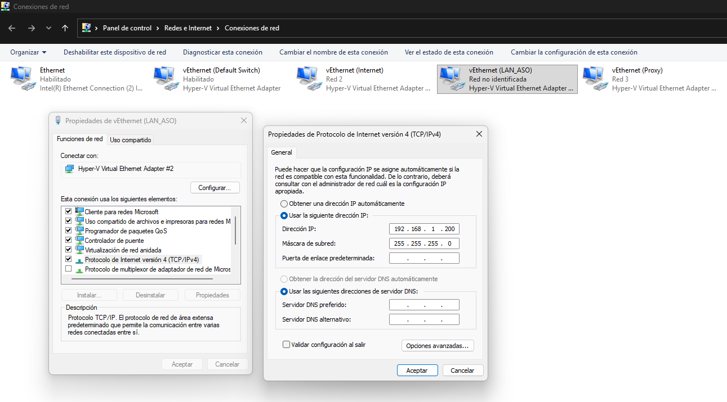

Windows Server
Añadimos en la configuracion de nuestra maquina virutal de hyper-V nuestra LAN_ASO
En Configuración -> Agregar hardware -> Adaptador de red -> Agregar
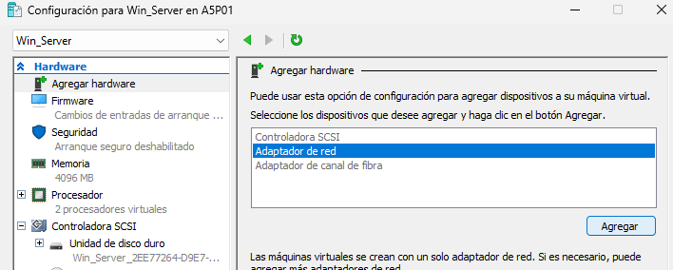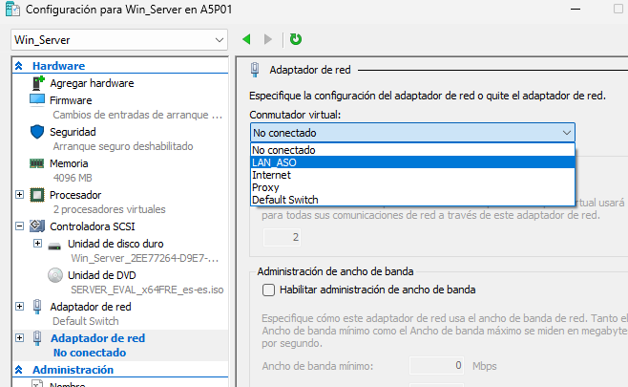
Presionamos Win + R, escribimos ncpa.cpl para abrir las Conexiones de red de nuestro equipo host.

Localizamos nuestro LAN_ASO y hacemos clic derecho sobre él -> Propiedades -> Seleccione Protocolo de Internet versión 4 (TCP/IPv4) -> Propiedades.

Configuramos una dirección IP estática dentro del rango.
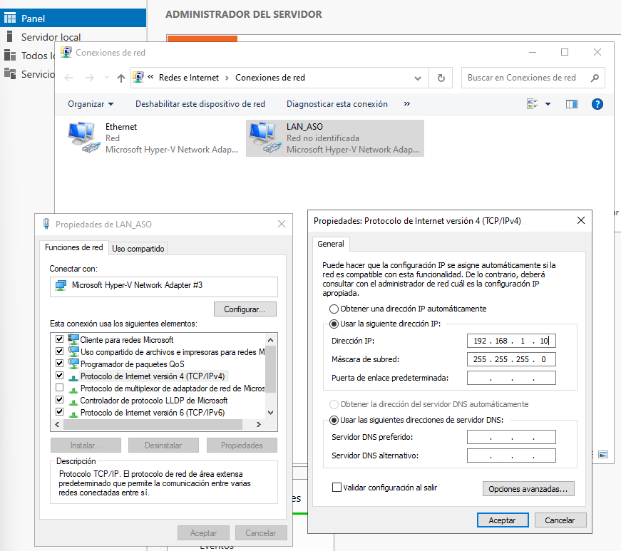
Una vez configurado LAN_ASO
Vamos a Configuración > Aplicaciones > Características opcionales > Agregar una característica y buscamos Servidor OpenSSH.
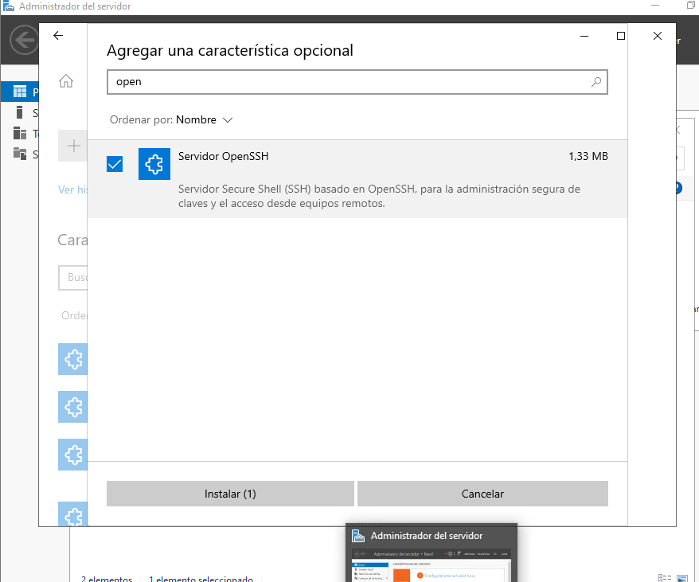
Una vez ya instalado, abrimos Powershell y ejecutamos el comando Start-Service sshd y luego Set-Service -Name sshd -StartupType 'Automatic' para dejarlo a la escucha.
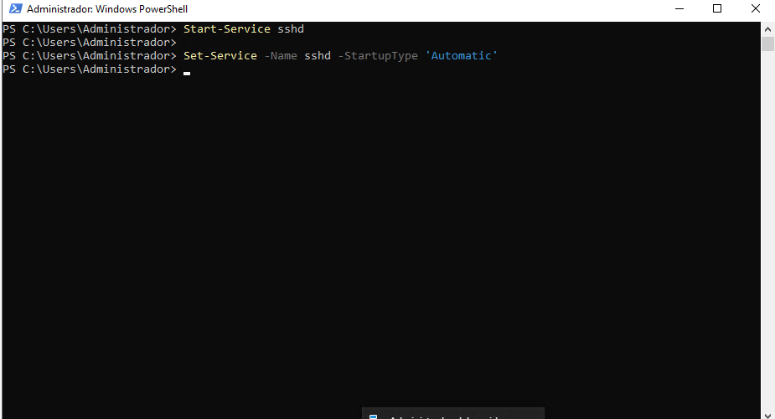

Ubuntu Server
Agregamos LAN_ASO a nuestro Ubuntu Server.
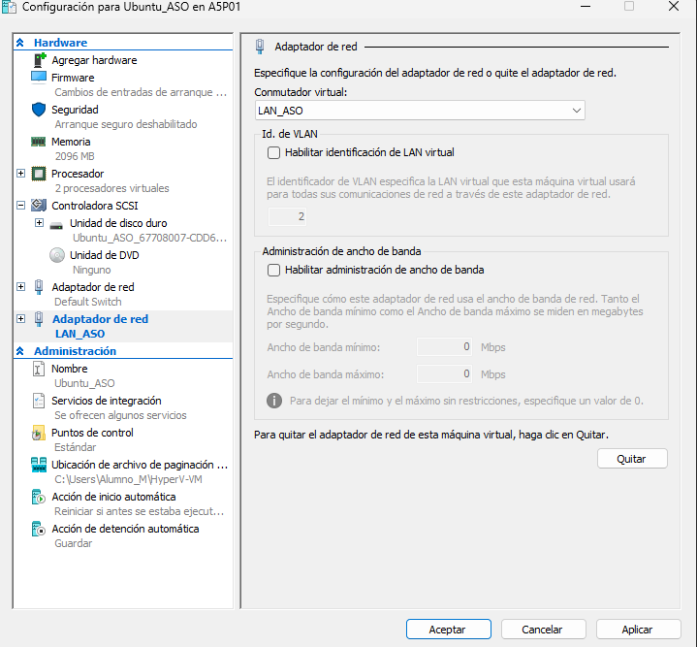

Abrimos Ubuntu Server y actualizamos
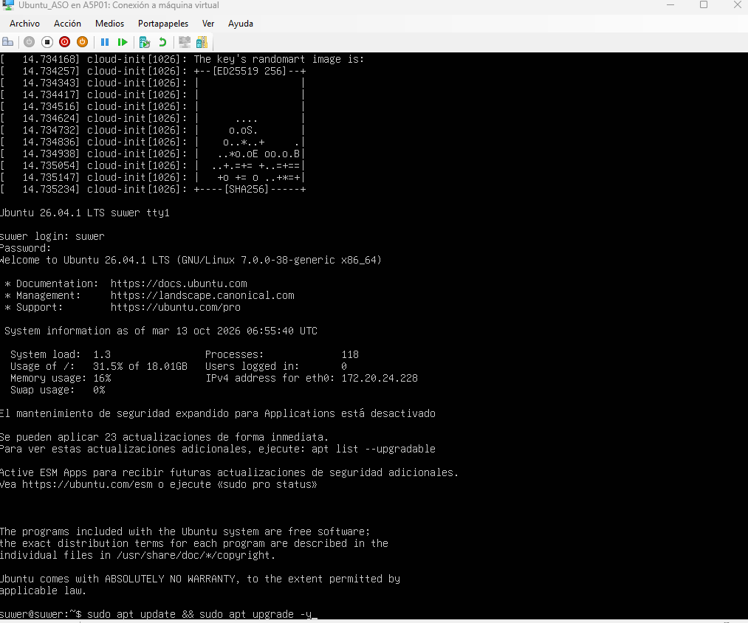Haciendo Ip a Podemos saber que LAN_ASO es eth1.
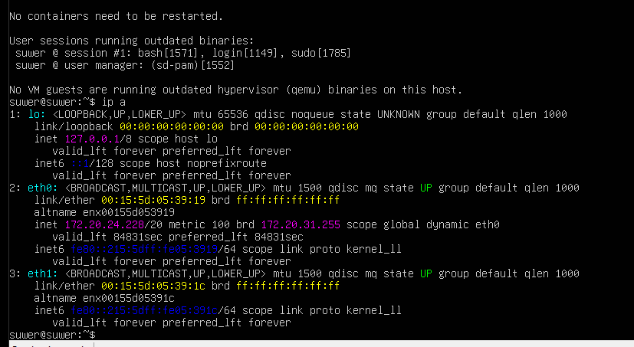

Editamos el archivo de configuración con sudo nano /etc/netplan/50-cloud-init.yaml

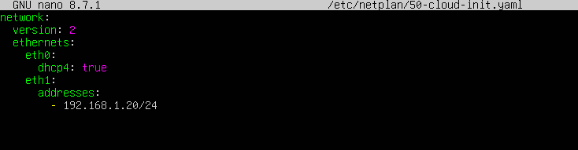
Me sale una advertencia debido a que el archivo tiene los permisos demasiado abiertos, siendo un problema de seguridad. Para solucionarlo y protegerlo, ejecuté el comando :sudo chmod 600 /etc/netplan/50-cloud-init.yaml.
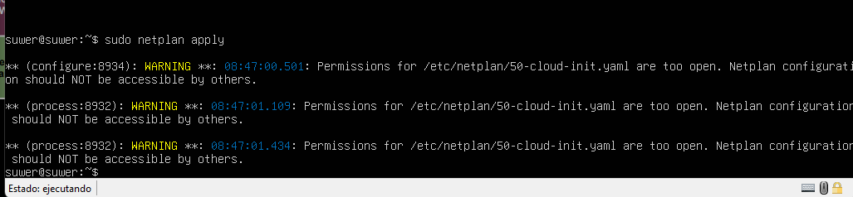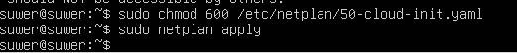
Volvemos a hacer ip a para comprobar que se configuro correctamente la red.
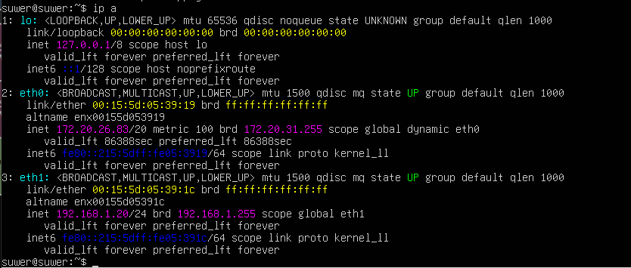

Prueba SSH
En nuestra maquina real abrimos cmd o powershell para probar conectividad.

Con Windows Server usamos el comando ssh Administrador@192.168.1.10
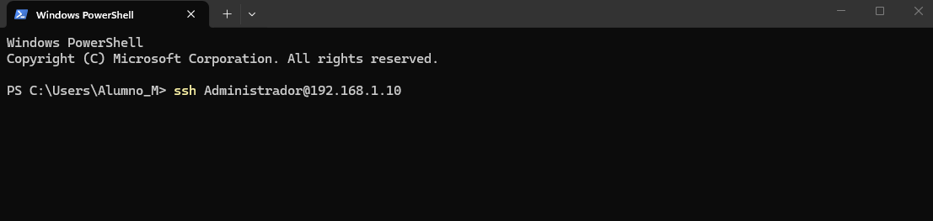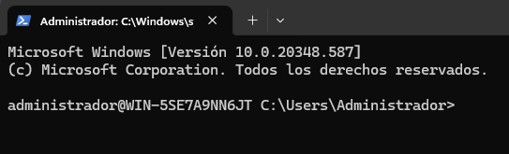

Con Ubuntu Server usamos el comando ssh suwer@192.168.1.20
